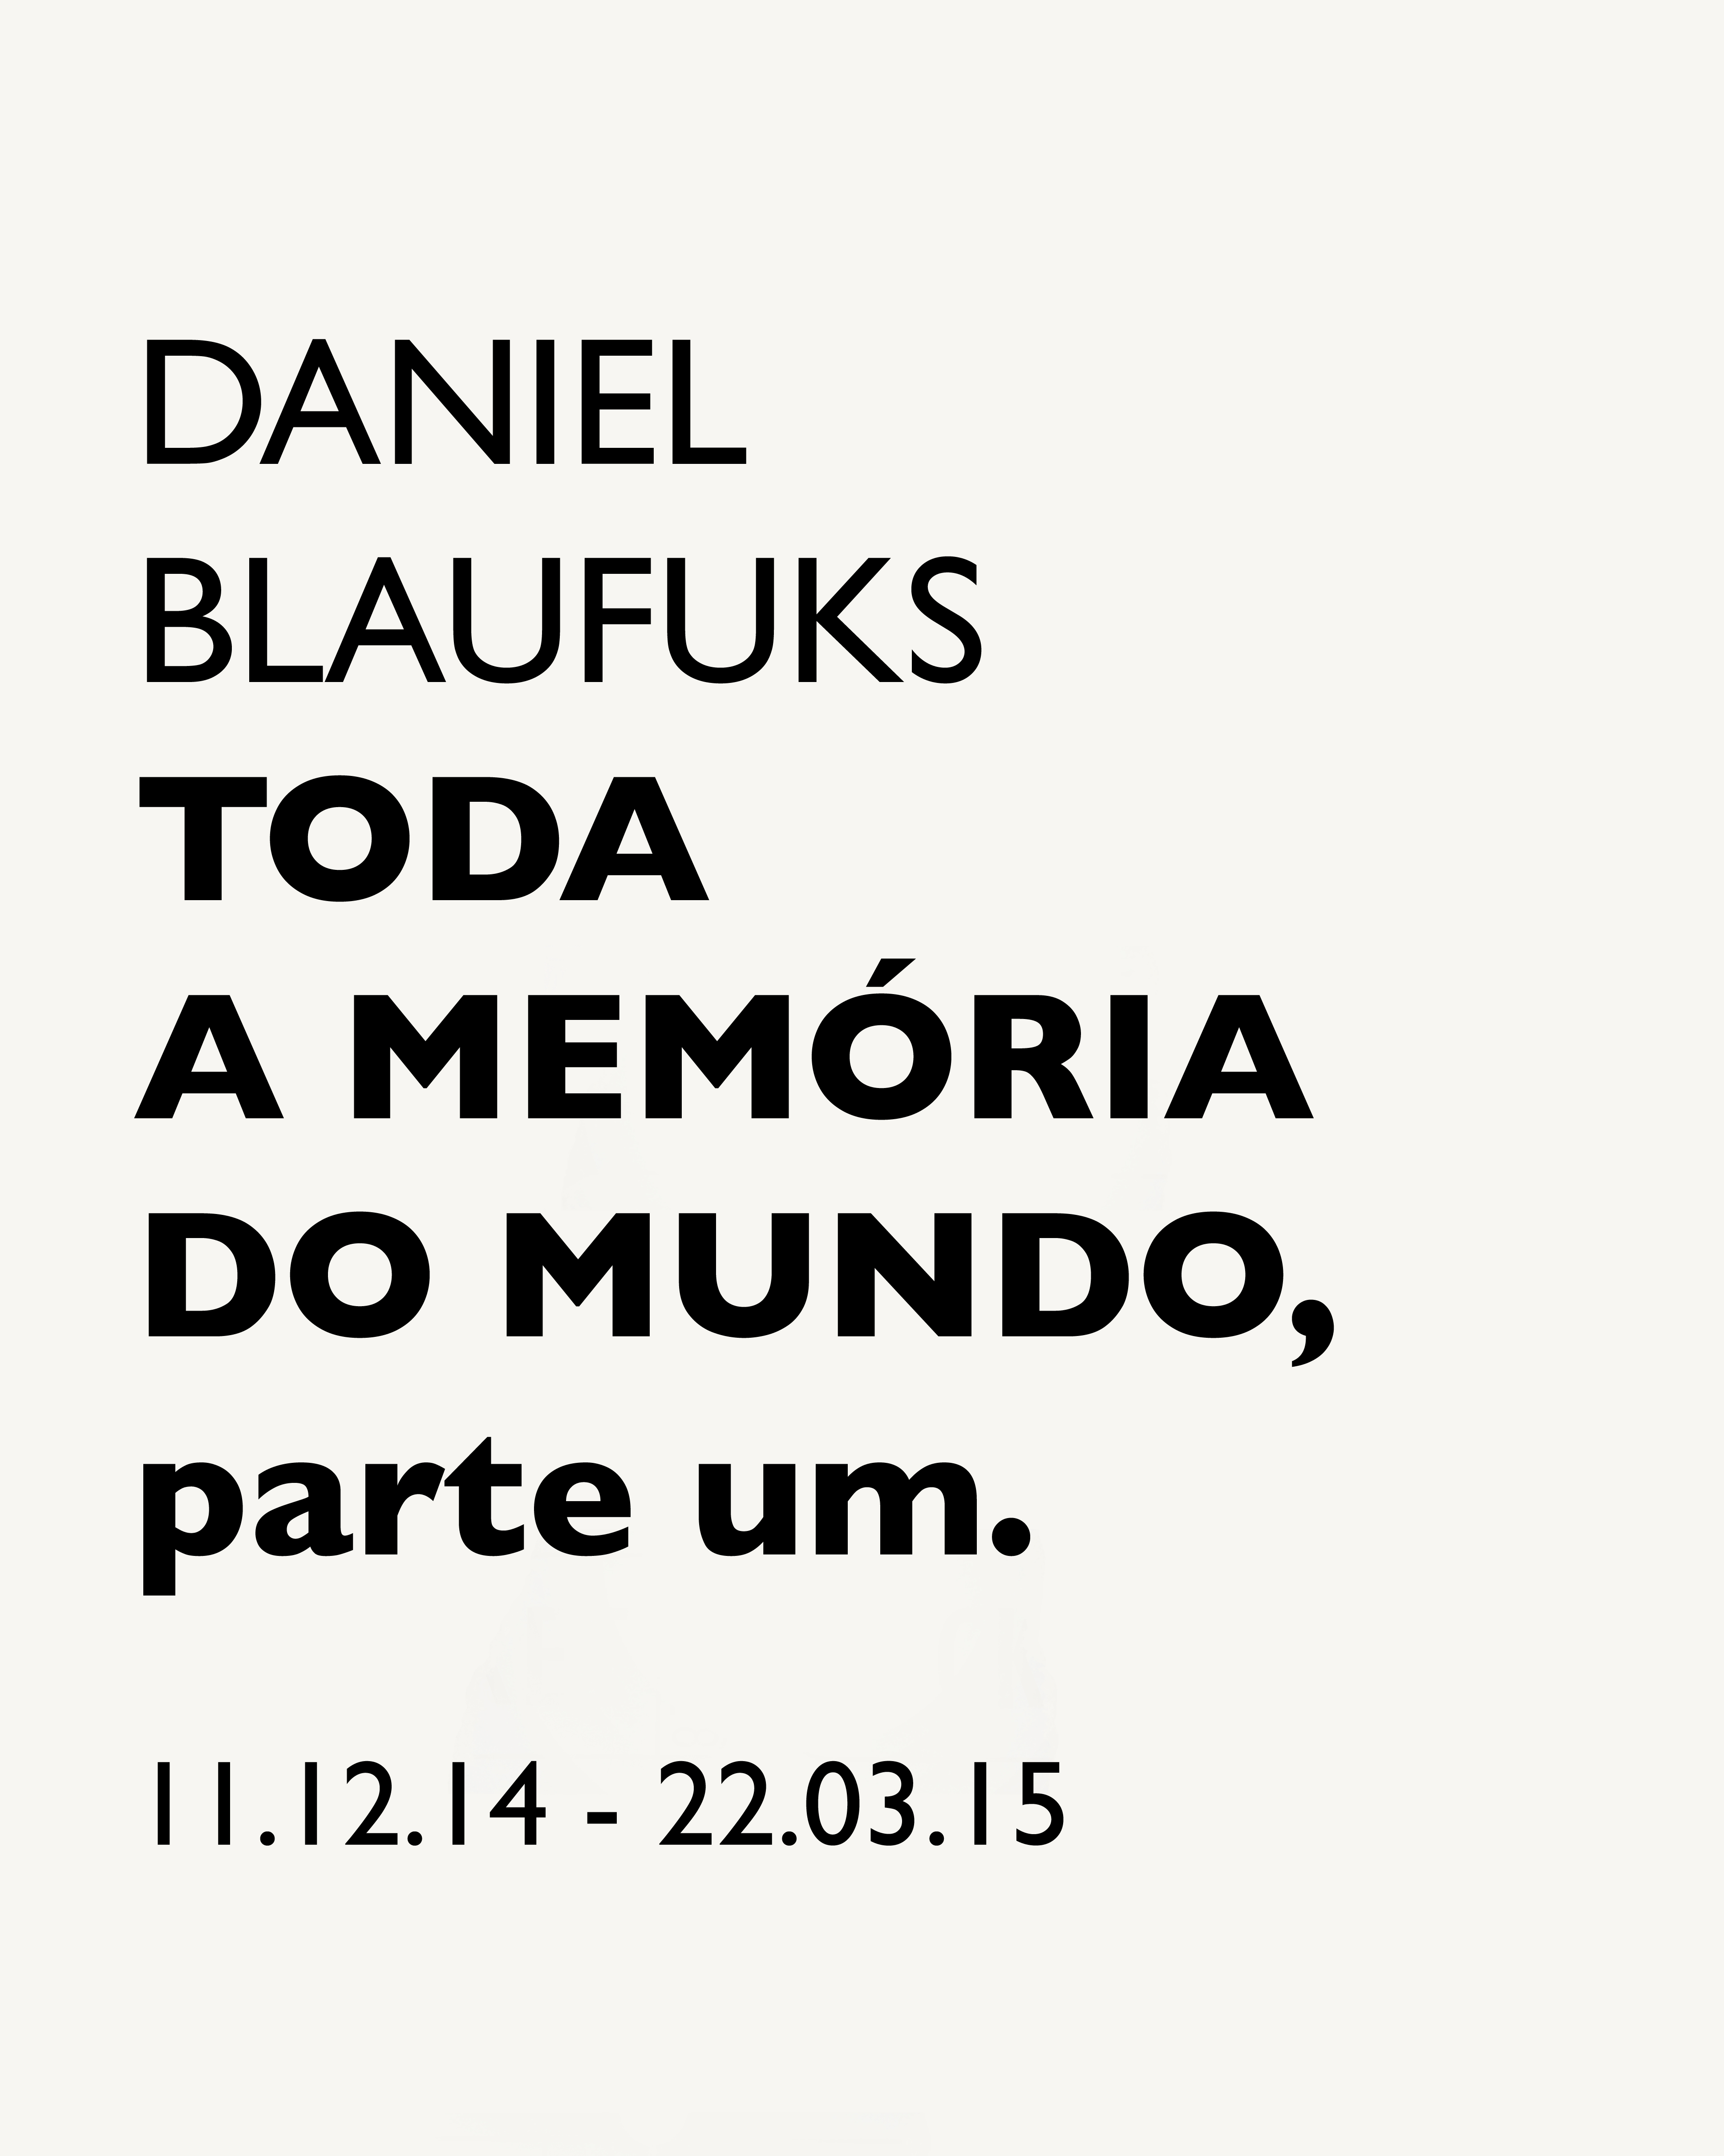

INAUGURAÇÃO · 10 DE DEZEMBRO – 19h00
APRESENTAÇÃO À IMPRENSA · 10 DE DEZEMBRO - 12h00
O ano de 2014 assinala o arranque do projeto expositivo “SONAE / MNAC Art Cycles”, que constitui a primeira grande expressão pública do apoio mecenático da Sonae ao Museu Nacional de Arte Contemporânea – Museu do Chiado (MNAC – MC). Na base desta iniciativa está a ideia de, dois em dois anos, convidar um artista nacional ou estrangeiro para desenvolver uma exposição individual de grande impacto no panorama artístico português. Nesta primeira edição, o convite foi dirigido ao artista visual Daniel Blaufuks.
Intimamente ligada ao projeto de doutoramento que tem desenvolvido na University of Wales, em Newport, a exposição Toda a memória do mundo, parte um, que Daniel Blaufuks apresenta no MNAC – MC, relaciona duas obras fundamentais de dois escritores de culto da literatura europeia e onde a ficção e a memória individual do Holocausto se confundem deliberadamente, por entre armadilhas, cruzamentos e citações que confundem o leitor na orientação narrativa e na exploração da memória nesse mesmo processo desencadeadas. Centrada em trabalhos de composição de imagens fotográficas de diversas proveniências (técnicas e temporais), esta mostra parte de W ou le souvenir d’enfance (1975), do francês Georges Perec, e Austerlitz (2001), o único romance do alemão W. G. Sebald, que já havia servido de inspiração a Blaufuks aquando do seu primeiro grande investimento e pesquisa sobre Terezín, pequena cidade fortificada, situada na atual República Checa e que recebeu o nome Theresienstadt durante a ocupação da Alemanha Nazi, na Segunda Guerra mundial, tendo sido o único campo de concentração a ser visitado pela Cruz Vermelha Internacional, em 1944.

Partindo deste universo, a exposição apresenta um vasto núcleo de obras associadas à ideia e prática de um “atlas de imagens” sobre a memória – assumidamente inspirado na “iconologia do intervalo” de Aby Warburg – constituindo uma espécie de mapas visuais onde o artista procura, segundo as suas próprias palavras “seguir um percurso de formas diferenciadas de olhar, de variações sobre a mesma temática, colecionando e selecionando imagens de assuntos idênticos ou de palavras-chave similares e arranjando-as em formas visuais”.

Como uma sutura, e não como uma rotura, as imagens de Daniel Blaufuks procuram unir os espaços ou os intervalos da perceção, mesmo se no final mantemos um sentimento de indecisão, abertura e especulação sobre as mesmas. A sua fé nas imagens, apesar das dúvidas crescentes sobre o atual poder

da fotografia nesse processo, continua a manter Blaufuks preso a um exercício imperativo, a um compromisso absoluto com o trabalho da sua produção e reflexão, apontando a memória que se espelha na imanência da fotografia como uma espécie particular de sombra que nos persegue a todo o tempo, em todos os movimentos dos corpos e da luz.

David Santos
Curador
Diretor do Museu Nacional de Arte Contemporânea – Museu do Chiado

Na exposição Toda a memória do mundo, parte um, preparada para o MNAC – Museu do Chiado relaciono duas obras chave, "W ou a Memória de Infância" de Perec e "Austerlitz", o único romance de Sebald, com a memória e com o Holocausto, assim como com a minha própria prática da Fotografia.
A exposição é composta de três espaços diferentes: uma sala de vídeo, com um novo trabalho sobre Terezín, realizado este ano, uma biblioteca de consulta de algumas obras relacionadas com o tema proposto, e, finalmente, uma sala de exposição de um núcleo de obras, a que poderia chamar de mapas visuais ou tableaux. Nestes, procurei seguir um percurso de formas diferenciadas de olhar, de variações sobre a mesma temática, colecionando e selecionando imagens de assuntos idênticos ou de palavras-chave similares e arranjando-as em formas visuais. São construções de imagens com significados mais ou menos parecidos, relacionando-se com um ou vários lugares, memórias ou ligações racionais, como num hyper-texto escrito ou em filme. Funcionando, de certa forma, como mesas ou paredes de um estúdio de artista, onde eu afixaria pensamentos interligados, para os compreender melhor, estes mapas tentam assim seguir pistas encontradas nos textos de Sebald e Perec.
Alguns representam um nome, outros uma palavra ou uma frase, um acontecimento, ou, mais ambiciosamente, várias páginas de um livro. Poderiam ser apelidados igualmente de álbuns, arquivos, mapas ou atlas, como em Gerhard Richter, tesauros visuais, livros de recortes, diários, puzzles, dos quais Perec tanto gostava, bibliotecas, compêndios, constelações, almanaques, labirintos, reflexos ou montagens.
Estes trabalhos derivam diretamente da visualização das obras de Sebald e Perec, mas também de uma sensação pessoal de uma perda de poder da Fotografia como prática e da minha própria fotografia. Daí que esteja tentando questionar-me das formas possíveis de desdobramento da informação visual que

temos armazenada e a sua subsequente projeção no presente e no futuro. Estou interessado em debater-me com este labirinto de imagens e trabalhar com estas, como uma parte do processo de transmissão entre gerações, do conhecimento que transmitimos.

Daniel Blaufuks

46 obras inéditas de Daniel Blaufuks
+
instalação COMO SE / AS IF, 2014

Vídeo HD, P/B e Cor, /HD Video, B/W and color, 4h 35’
Imagem + Som / Photography + Sound Catarina Mourão + Daniel Blaufuks
Montagem / Editing Daniel Blaufuks
Pós-produção Som / Sound Post-Production Miguel Moraes Cabral
Produção / Producer Catarina Mourão, Laranja Azul, 2014

Lançamento do livro homónimo da exposição
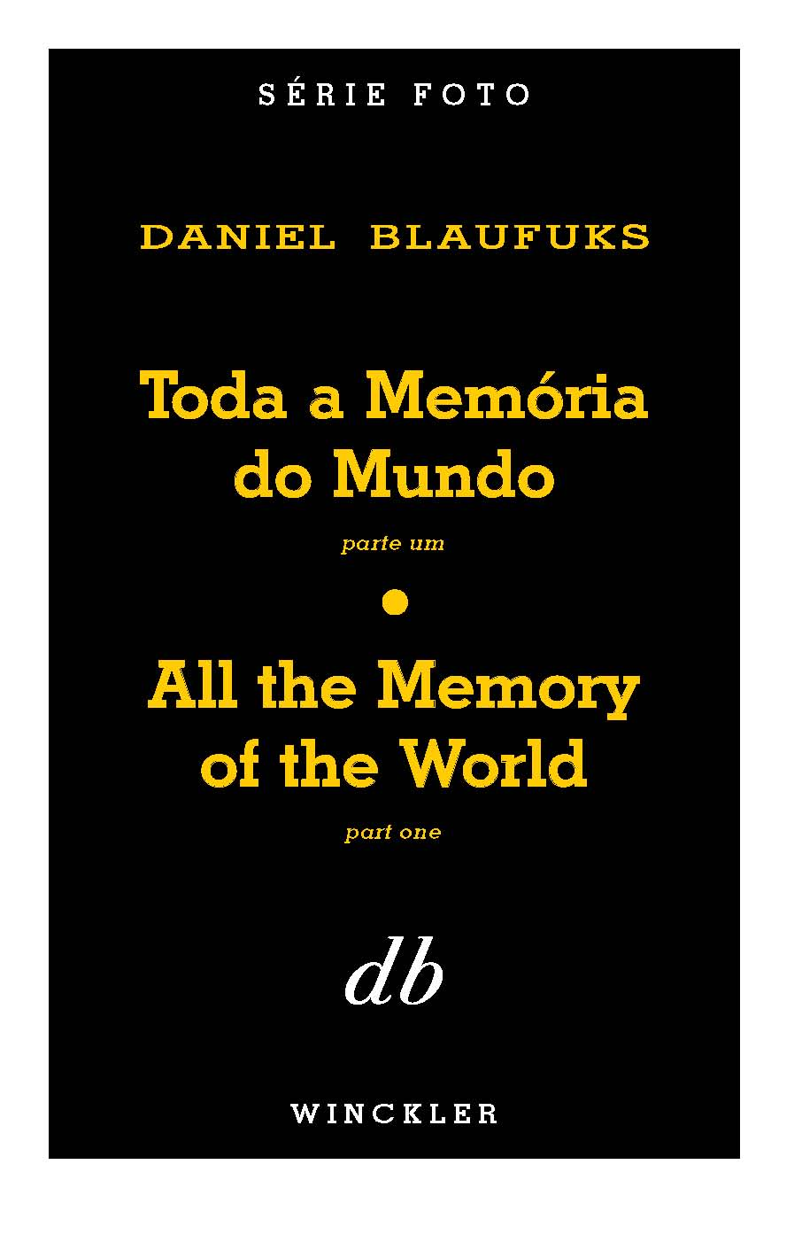

Textos: David Santos, Mark Durden, Daniel Blaufuks, António Guerreiro, Leslie Morris, Italo Calvino, Georges Perec, W.G. Sebald + uma conversa entre Rémi Coignet e Daniel Blaufuks
Imagens: Daniel Blaufuks
Traduções de textos inéditos: Ana e Luísa Yokochi /Kennis Translations
Desenho gráfico: João Machado + Daniel Blaufuks a partir de uma ideia de Jorge Colombo + Daniel Blaufuks
Edição: MNAC + INCM
Impressão e distribuição: INCM
Data de publicação: dezembro de 2014
PVP: 12 €

